
Guía 1:
La construcción de las Alturas y el Ortocentro.

Dado el triángulo BCA, con regla y compás, proceda a construir sus las alturas. Siga los pasos que se presentan a continuación y posteriormente realice la construcción.

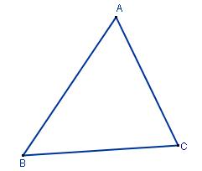 figura 1  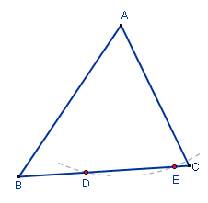 figura 2  - Con centro en D y abertura del compás igual a la distancia $\overline{\text{DA}}$, trace una circunferencia C1. (figura 3)  - De forma análoga, con centro en E y abertura del compás igual a la distancia $\overline{\text{DA}}$, trace una circunferencia C2.  (figura 3).  - observe que uno de de los puntos de intersección de las circunferencias C1 y C2, coincide con el punto A. (figura 3)  - Rotule el otro punto de intersección de las circunferencias, C1 y C2, como H1.  (figura 3).  - Una con un segmento los puntos A y H1.  - Rotule el segmento $\overline{\text{AH}1}$, como ha. (figura 4)  De esta manera ha construido la altura desde el vértice A, del triángulo BCA. | - Dado un triángulo BCA, como se muestra en la figura 1.  Construcción de la altura del triángulo BCA, desde el vértice A.  - Con centro en A y abertura del compás mayor a la distancia entre el punto A y el segmento $\overline{\text{BC}}$, trace arcos de circunferencia que intersecten al segmento $\overline{\text{BC}}$.(figura 2).  - Rotule los puntos de intersección como D y E. (figura )  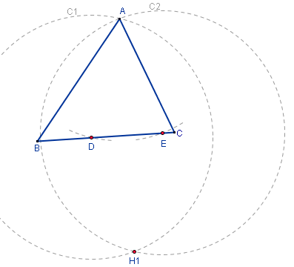  figura 3  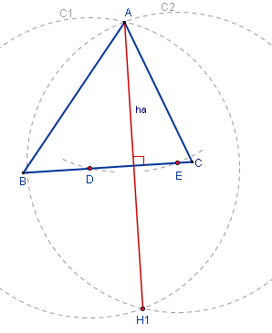  figura 4
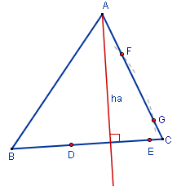  figura 5  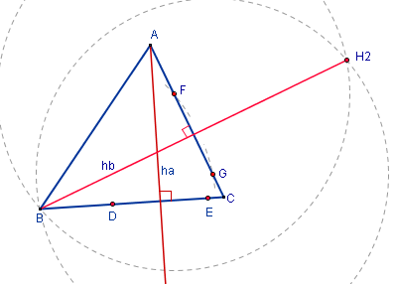  Figura 6  Construcción de la altura del triángulo BCA, desde el vértice C.  - Con centro en C y abertura del compás mayor a la distancia entre el punto C y el segmento$\overline{\text{BA}}$, trace un arco de circunferencia que intersecte al segmento $\overline{\text{BA}}$. (figura 7)  - Rotule los puntos de intersección como I y J.  - Con centro en I y abertura del compás igual a la distancia $\overline{\text{IC}}$, trace una circunferencia C5. (figura 7)  - De forma análoga, con centro en J y abertura del compás igual a la distancia $\overline{\text{IC}}$, trace una circunferencia C6.  (figura 7)  - Observe que uno de de los puntos de intersección de las circunferencias C5 y C6, es el punto C. (figura 7)  - Rotule el otro punto de intersección de ambas circunferencias, C5 y C6, como H3.  - Una con un segmento los puntos C y H3.  - Rotule el segmento $\overline{\text{CH}3}$como hc. (figura 7)  De esta manera ha construido la altura desde el vértice C, del triángulo BCA.  - Rotule la intersección de las alturas como O. (figura 8)  De esta manera ha construido el ortocento del triángulo BCA. (figura 8) | Construcción de la altura del triángulo BCA, desde el vértice B.  - Con centro en B y abertura del compás mayor a la distancia entre el punto B y el segmento $\overline{\text{AC}}$, trace arcos de circunferencia que intersecte al segmento $\overline{\text{AC}}$. (figura 2).  - Rotule los puntos de intersección como F y G. (figura 2)  - Con centro en F y abertura del compás igual a la distancia $\overline{\text{FB}}$, trace una circunferencia C3. (figura 3)  - De forma análoga, con centro en G y abertura del compás igual a la distancia $\overline{\text{FB}}$, trace una circunferencia C4. (figura 3)  - Observe que uno de de los puntos de intersección de las circunferencias C3 y C4, coincide con el punto B. (figura 3)  - Rotule el otro punto de intersección de las circunferencias, C3 y C4, como H2.  (figura 3)  - Una con un segmento los puntos B y H2.  - Rotule el segmento $\overline{\text{BH}2}$ como hb.  (figura 5)  De esta manera ha construido la altura desde el vértice B, del triángulo BCA.  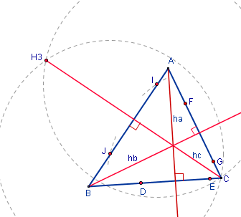  figura 7  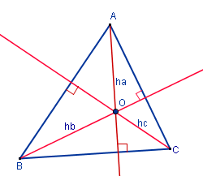  figura 8

A continuación, realice la construcción de las alturas del triángulo$Δ$BCA

